课前练习：
1、在等差数列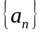中，已知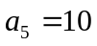，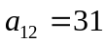，求,,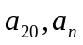
2、梯子最高一级宽33cm，最低一级宽为110cm，中间还有10级，各级的宽度成等差数列，计算中间各级的宽度
3、在等差数列{}中，若+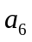=9, 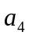=7, 求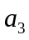 , 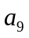 .
4、等差数列{}中，++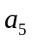=－12, 且 ··=80. 求通项
5、在等差数列{}中, 已知＋＋＋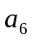＋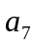＝450, 求＋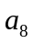及前9项和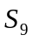.
6、求等差数列3，7，11，……的第4项与第10项.
7、在等差数列{}中，（1）已知=10,=19,求与d;
8、在等差数列中若 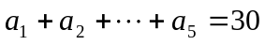，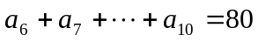，
求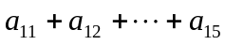
9、等差数列{an}中，若a₃+a₄+a₅+a₆+a₇ = 450,求a₂+a₈

